|  |  |  |  |  |  |  |
| --- | --- | --- | --- | --- | --- | --- |
| Adı :  Soyadı :  Sınıfı :  No : | | | | …………………. Ortaokulu  ………………. Eğitim Öğretim Yılı  DİN KÜLTÜRÜ VE AHLAK BİLGİSİ  5. Sınıf 1.Dönem 1. Yazılı / Sınav Soruları | Tarih: ……/……/ 20..  Aldığı Not | |
| 1. **Aşağıda verilen ifadelerin doğru veya yanlış olanlarını belirtiniz. (30 Puan)** | | | | | | |
|  | **Doğru** | **Yanlış** |  | | | |
| 1 |  |  | Evrendeki mükemmel düzen Allah’ın varlığını gösterir. | | | |
| 2 |  |  | Allah’ın eşi ve benzeri yoktur. | | | |
| 3 |  |  | Tüm insanlar, Hz. İbrahim ile eşi Hz. Hacer’den çoğalmışlardır. | | | |
| 4 |  |  | Allah, her şeyi gören, işiten ve bilendir. | | | |
| 5 |  |  | Dua, belirli zamanlarda ve belirli şekillerde yapılabilir. | | | |
| 6 |  |  | Sadece kendimiz için dua edebiliriz. | | | |
| 7 |  |  | Dua, yalnızca Allah’a yapılır. | | | |
| 8 |  |  | Kâbe, Hz. Muhammed tarafından yapılmıştır. | | | |
| 9 |  |  | Allah bir şeyin olmasını istediğinde “ol” der, o da hemen oluverir. | | | |
| 10 |  |  | Hz. İbrahim, peygamberlerin atası olarak anılır. | | | |
| 1. **Aşağıda verilen kavram sorularını cevaplayınız. (30 Puan)** | | | | | | |
| **1** | Allah’ı birlemeye, Allah’tan başka ilah olmadığına inanmaya ne ad verilir? | | | | Tekbir | Tevhit |
| **2** | Allah’ın her şeyi gördüğünü ifade eden ismi hangisidir? | | | | Semi | Basar |
| **3** | En güzel isimler anlamına gelen ve Allah’ın güzel isimlerini ifade eden kavram hangisidir? | | | | Esmaül Hüsna | Salih Amel |
| **4** | Allah’ın her şeyi bildiğini ifade eden sıfatı hangisidir? | | | | İrade | İlim |
| **5** | Kuran’da peygamberlerin hayatlarından örnek olaylar anlatılmıştır. Ders almamız için anlatılan bu olaylara ne ad verilir? | | | | Kıssa | Hikâye |
| **6** | Hangi ilimiz, Hz. İbrahim ve Hz. Eyüp’ün orada yaşadığına inanıldığı için “Peygamberler Şehri” olarak anılmaktadır? | | | | Şanlıurfa | Konya |
| **7** | Tevhit ilkesinin en kısa ve özlü bir şekilde anlatıldığı sure hangisidir? | | | | İhlas  Suresi | Kevser  Suresi |
| **8** | Hz. İbrahim’in ateşe atılmasını isteyen kral kimdir? | | | | Nemrut | Firavun |
| **9** | Allah’ın isimlerinden hangisi inanan inanmayan herkese merhamet eden anlamına gelir? | | | | Rahman | Rahim |
| **10** | İnsanın tüm içtenliği ile Allah’a yalvarmasını ondan yardım dilemesini ifade eden kavram hangisidir? | | | | Dua | İbadet |

|  |  |
| --- | --- |
| 1. **Aşağıda verilen test soruları cevaplandırınız.** (Her bir soru 5 puan, Toplam 20 Puan) | |
| **1.**  “O, gökleri ve yeri örneksiz yaratandır. Bir işe hükmetti mi ona sadece ‘ol’ der, o da hemen oluverir.”  **Yukarıda verilen ayette asıl olarak anlatılmak istenen nedir?**   1. Allah evreni insanın yaşamına elverişli bir şekilde yaratmıştır. 2. Varlıkları yaratmak Allah için çok kolaydır. 3. Allah her şeyi bilmektedir. 4. Hiçbir şey kendiliğinden olmaz. | **2.**  **Aslı:** Allah yardımcın olsun  **Ceren:** Allah’a emanet ol  **Asya:** Allah şifa versin  **Yukarıda bazı öğrencilerin günlük konuşmalarına yer verilmiştir. Dini içerikli bu ifadeler aşağıdakilerden hangisi için kullanılmış olamaz?**   1. Zor durumda olanlar için 2. Vefat eden kişiler için 3. Evden ayrılırken geride kalanlar için 4. Hasta olan kişiler için |
| **3.**  Hz. İbrahim, Kur’an’da kendisinden en çok söz edilen peygamberlerden biridir.  **Aşağıdakilerden hangisinde Hz. İbrahim peygamberle ilgili yanlış bir bilgiye yer verilmiştir?**   1. Peygamberlerin atası olarak bilinir. 2. İnsanları Allah’ın birliğine çağırmıştır. 3. Kuran’da “İbrahim suresi” adıyla bir sure vardır. 4. Babası tevhit mücadelesinde kendisine destek olmuştur. | **4.**  Dua bir ibadettir ve bu ibadette de uyulması gereken kurallar vardır.  **Aşağıdakilerden hangisinde buna uyulmadığı söylenebilir?**   1. Derslerine çalışan öğrencinin Allah’tan başarı dilemesi 2. Sağlık kurallarına uyan kişinin Allah’tan şifa istemesi 3. Tarlasına yeterli bakım yapmayan çiftçinin Allah’tan bol ürün istemesi 4. Esnafın çalışarak Allah’tan bol kazanç dilemesi |
| 1. **Aşağıda verilen klasik soruları cevaplandırınız.** (Her bir soru 10 puan, Toplam 20 Puan) | |
| **1. İmanın şartları nelerdir? Yazınız.** | **2. İhlas suresinin anlamı nedir? Yazınız.** |
| …………………………..  Din Kültürü ve Ahlak Bilgisi Öğretmeni | |

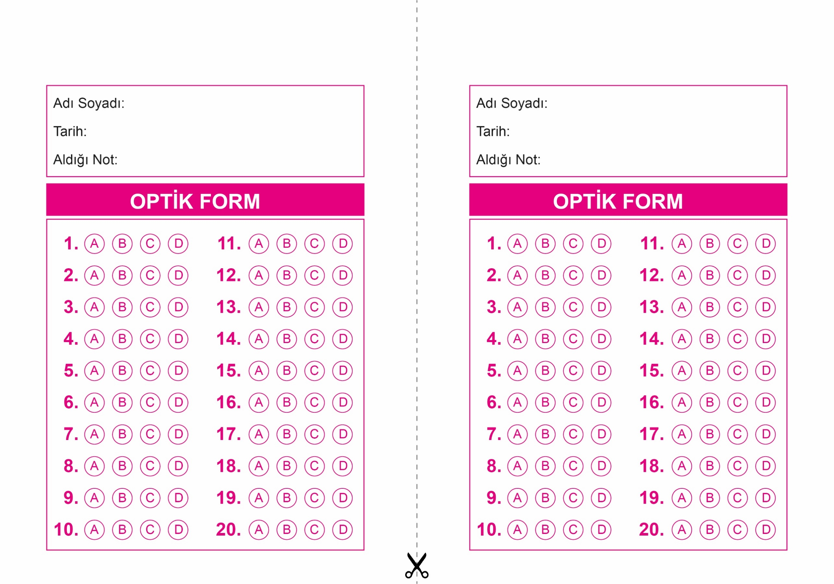

OPTİK FORMU FOTOKOPİ İLE (A4 KAĞIDI) ÇOĞALTTIKTAN SONRA BURADAN KESEBİLİRSİNİZ.

DİN KÜLTÜRÜ VE AHLAK BİLGİSİ

5. Sınıf 1.Dönem 1. Yazılı / Sınav Soruları

DİN KÜLTÜRÜ VE AHLAK BİLGİSİ

5. Sınıf 1.Dönem 1. Yazılı / Sınav Soruları

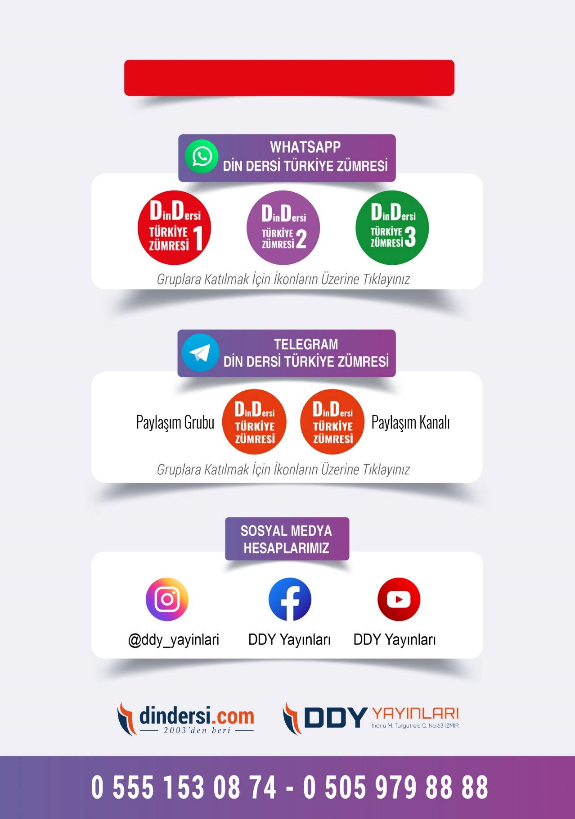

**DİĞER DÖKÜMANLAR İÇİN TIKLAYINIZ**

